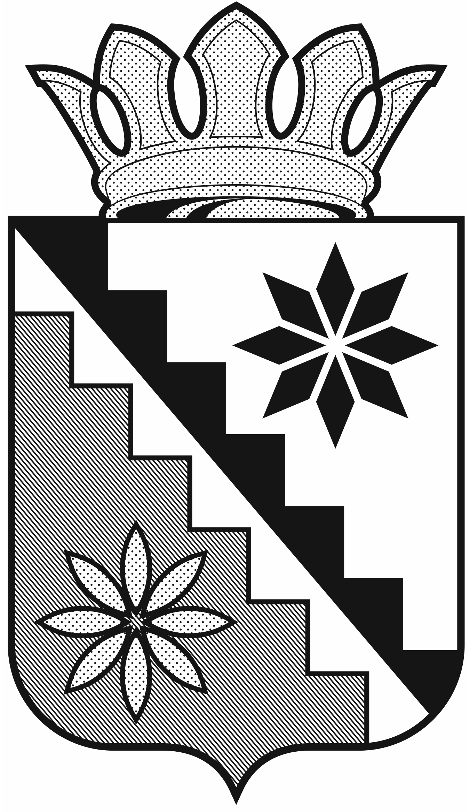

Российская Федерация
Кемеровская область – Кузбасс
Беловский муниципальный округ
администрация Беловского муниципального округа

ПОСТАНОВЛЕНИЕ

от 06 декабря 2022г. № 967
г. Белово

О внесении изменений в постановление администрации Беловского муниципального округа от 16 декабря 2021г. №487 «О создании постоянно действующего координационного совещания по обеспечению правопорядка в Беловском муниципальном округе»

В соответствии с Указом Президента Российской Федерации 11.12.2010 №1535 «О дополнительных мерах по обеспечению правопорядка», постановлением Губернатора Кемеровской области-Кузбасса от 11.02.2020 №12-пг «О создании постоянно действующего координационного совещания по обеспечению правопорядка в Кемеровской области-Кузбассе и признании утратившими силу отдельных правовых актов», руководствуясь Уставом муниципального образования Беловский муниципальный округ Кемеровской области-Кузбасса внести в постановление администрации Беловского муниципального округа от 16 декабря 2021г. № 487 «О создании постоянно действующего координационного совещания по обеспечению правопорядка в Беловском муниципальном округе» следующие изменения:
- Приложение 2 к постановлению администрации Беловского муниципального округа от 16декабря 2021 г. №487 «О создании постоянно действующего координационного совещания по обеспечению правопорядка в Беловском муниципальном округе» изложить в новой редакции согласно приложению к настоящему постановлению.
- Отменить постановление администрации Беловского муниципального округа от 16 сентября 2022г. №794 «О внесение изменений в постановление администрации Беловского муниципального округа от 16 декабря 2021г. №487 «О создании постоянно действующего координационного совещания по обеспечению правопорядка в Беловском муниципальном округе».
3. Опубликовать настоящее постановление в газете «Сельские зори» и разместить на официальном сайте администрации Беловского муниципального округа в информационно-телекоммуникационной сети «Интернет».
4. Контроль за исполнением настоящего постановления оставляю за собой.
5. Постановление вступает в силу после официального опубликования.

Глава Беловского
муниципального округа В.А. Астафьев

Приложение
к постановлению администрации
Беловского муниципального округа
от 06 декабря 2022 г. № 967

Приложение 2
к постановлению администрации
Беловского муниципального округа
от 16 декабря 2021г. № 487
СОСТАВ
постоянно действующего координационного совещания по обеспечению правопорядка в Беловском муниципальном округе

Астафьев  Владимир Анатольевич | Глава Беловского муниципального округа, председатель координационного совещания
Митин  Олег Викторович | Первый заместитель главы округа, заместитель председателя координационного совещания
Маздукова  Нарине Владимировна | Начальник отдела по профилактике коррупционных и иных правонарушений, секретарь координационного совещания
Редькин  Алексей Васильевич | Прокурор Беловского района (по согласованию)
Кривошеин  Сергей Анатольевич | Прокурор Беловской транспортной прокуратуры (по согласованию)
Орлова  Лариса Николаевна | Председатель Беловского районного суда (по согласованию)
Шарнин  Вадим Александрович | Начальник отдела в г. Белово УФСБ России по Кемеровской области-Кузбасса (по согласованию)
Моргун  Дмитрий Юрьевич | Начальник ЛО МВД России на ст. Белово (по согласованию)
Устинов  Борис Александрович | Начальник Отдела МВД России по Беловскому району (по согласованию)
Пантилеичев  Дмитрий Юрьевич | Руководитель следственного отдела по городу Белово следственного управления СК РФ по Кемеровской области-Кузбассу (по согласованию)
Шутова  Наталья Сергеевна | Начальник филиала по Беловскому району ФКУ УИИ ГУФСИН России по Кемеровской области (по согласованию)

